

إجعل رحلتك متعة لا تنساها
خنبش للسفريات والسياحة
شركة طيران الأفريقي إكسبرس


المكلا

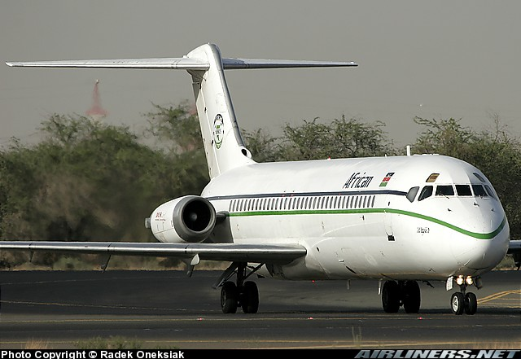
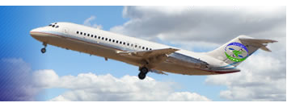
إجعل رحلتك متعة لا تنساها
خنبش للسفريات والسياحة
شركة طيران الأفريقي إكسبرس
نيروبي
الشارقة
نيروبي
الشارقة

دارالسلام
هارجيسا

كمبالا
بربرا

ممباسا

مقديشو

دارالسلام

المكلا

هارجيسا

كمبالا
بربرا

ممباسا

مقديشو

